LISTA DE MATÉRIAS PRIMAS
Ácido Adípico | Ácido Tereftálico
Ácido Isoftálico | Ácido Sebácico
Ácido Dodecanodióico | Cloreto de Isoftaloíla
Cloreto de Tereftaloíla | Cloreto de Hexanodiíla
Anidrido Piromelítico | Anidrido Ftálico
Anidrido trimelítico | Etileno Glicol
Trimetileno glicol (propileno glicol) | glicerol
Pentaeritritol | Fosgeno
Piridina | 2,2 bis (4-hidroxi fenil) propano
Hexametilenodiamina | m-fenileno-diamina
p-fenileno-diamina | 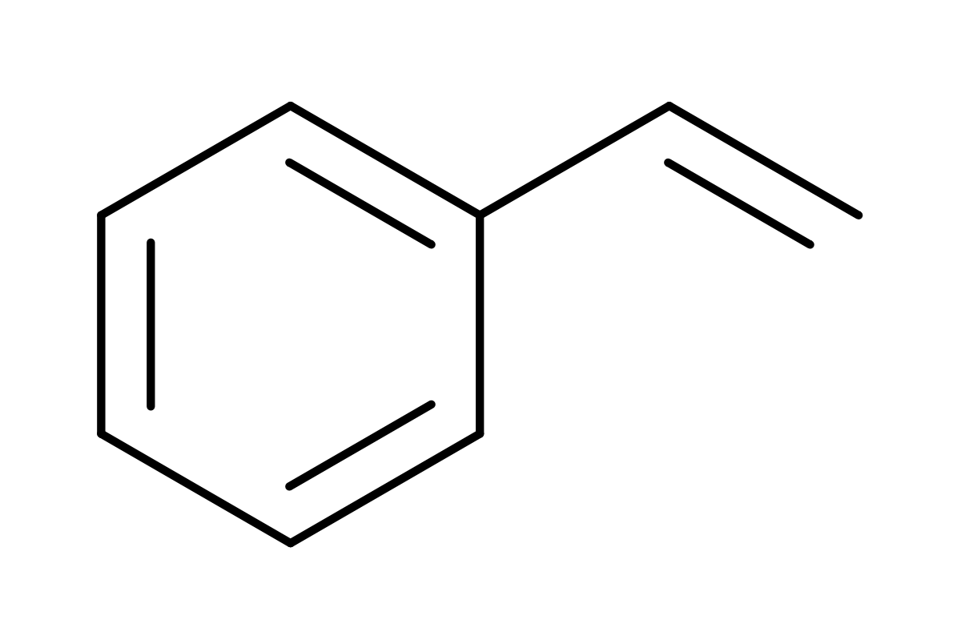  Estireno
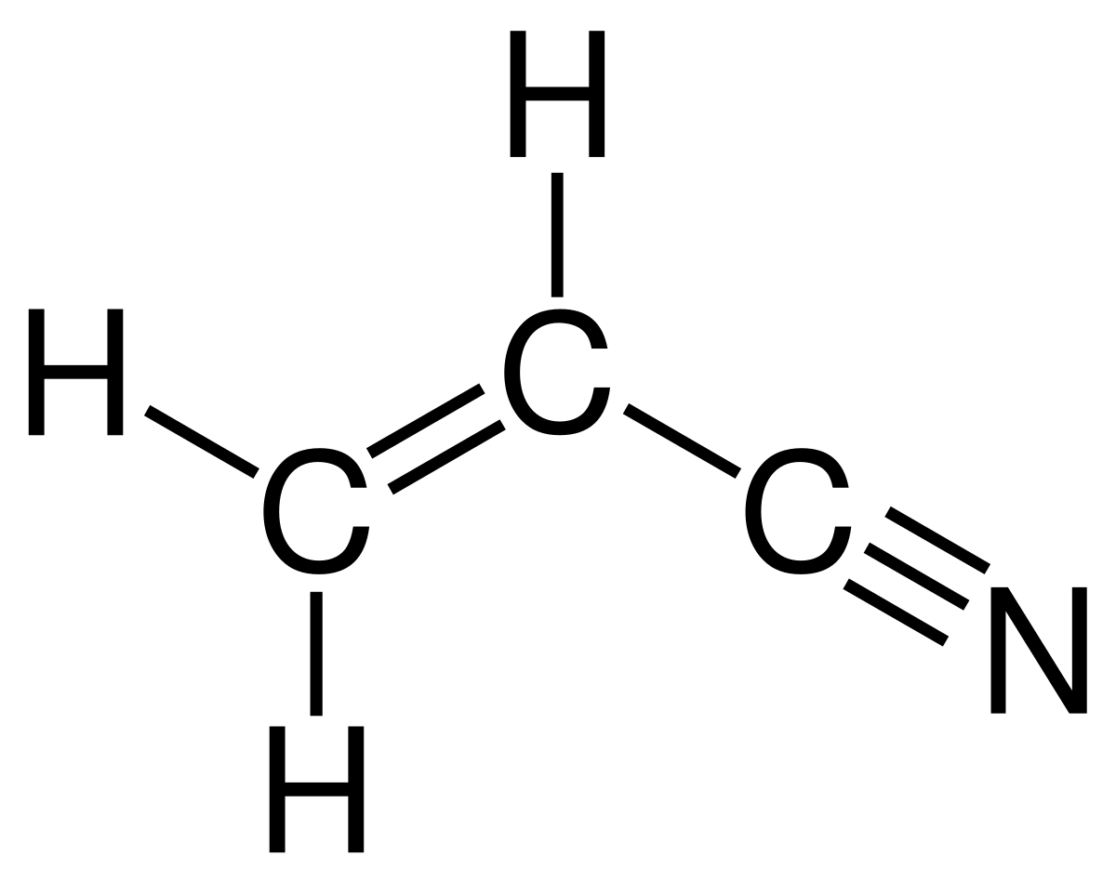  Acrilonitrila | 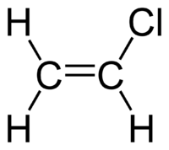  Cloreto de vinila
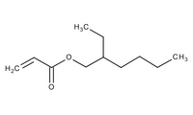
Acrilato de 2-EtilHexila
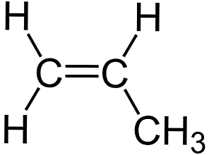  Propileno | 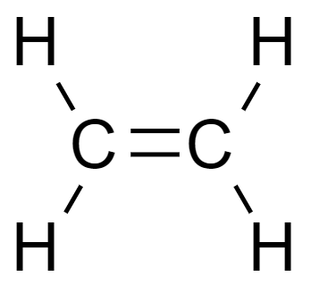  Etileno
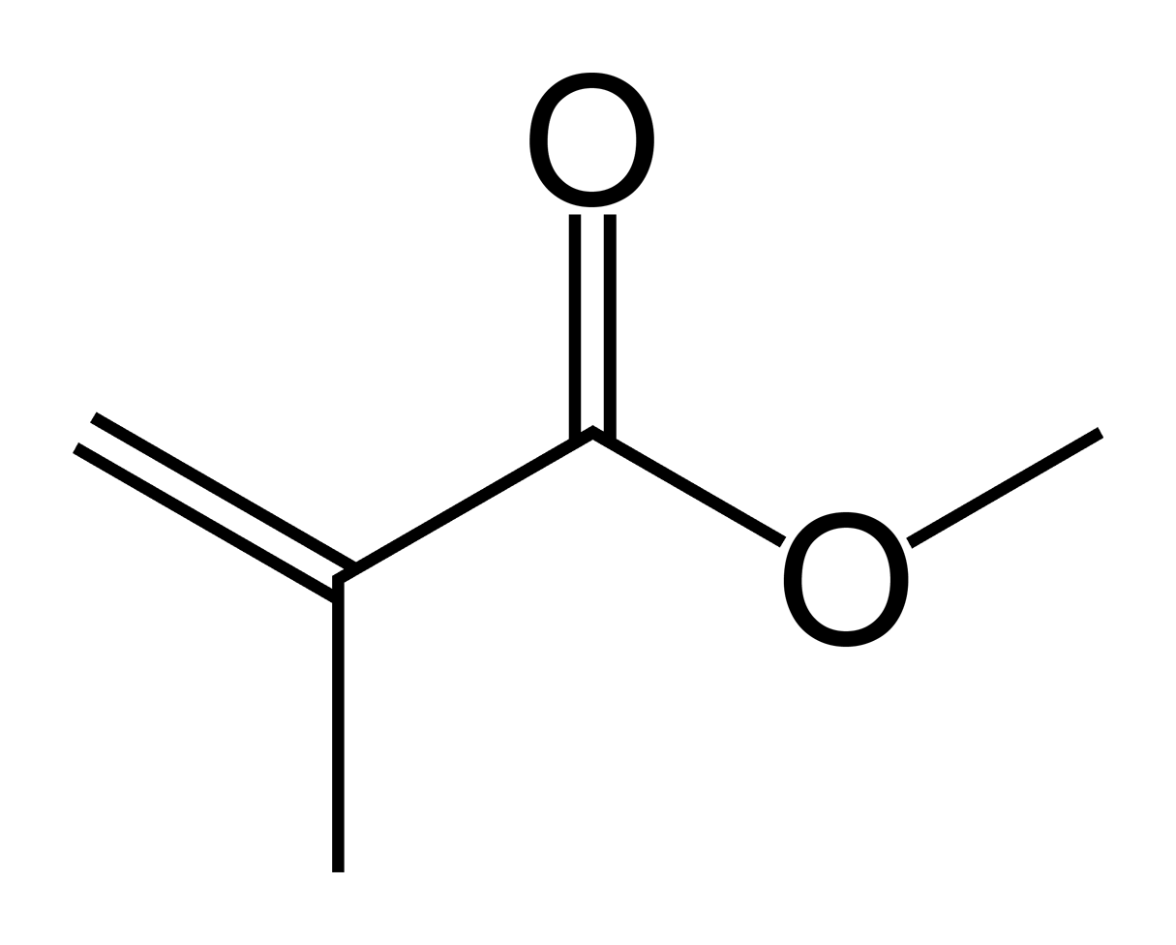  Metacrilato de metila | 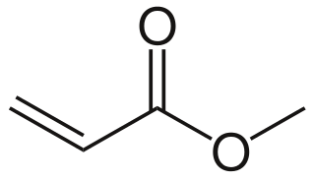  Acrilato de metila
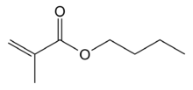  Metacrilato de n-butila | 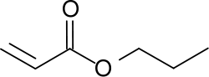  Acrilato de n-Butila

